진욱이를 위한 특급 구현목록 6

진욱이 마지막 구현목록임.

여기선 우앱이가 맡은 보스전과 일부 기능을 제외한 다른 것 들을 담당하사개 될 거임

이 밑은 담당할 것들을 나열함

1.튜토리얼 ,1스테이지 런앤건 방식으로 변경.

2. 1스테이지 타일 맵

3. 1스테이지 안개 구현하기

4. 1스테이지 적 구현하기

1. 피격 이펙트 약간의 변경

번외로 이 구현목록을 빨리 끝내면 너가 우엽이 대신 유니티 ads를 공부, 적용하게 될 것임.

이 밑은 각 할 일에 대한 설명이다.

1. 튜토리얼 ,1스테이지 런앤건 방식으로 변경.

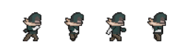

이 애니메이션을 사용해서 튜토리얼 스테이지와 1스테이지를 방향 키 조작 없이 런 앤 건 스테이지 조작으로 바뀌게 해줬으면 함.

1스테이지도 같으며,

저 애니메이션이 재생 중일 때 서있는 모습이 보여 애니메이션이 끊기지 않았으면 함.

1. 1스테이지 타일맵

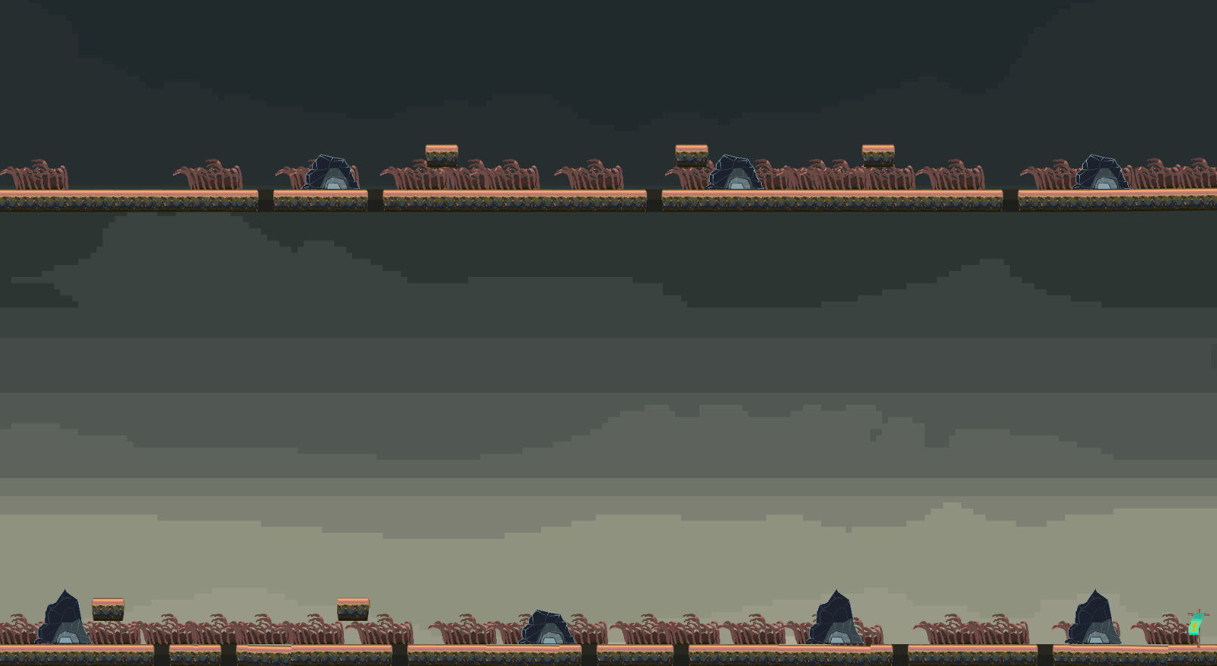

이 사진과 똑같이 하라는 말은 아니구 최대한 비슷하게 했으면 함. 맵이 2층인건 타일맵이 길어서 인건 알쥐?

타일맵 깔 때 저 위에 있는 오브젝트 들을 저것만 사용하지 말고

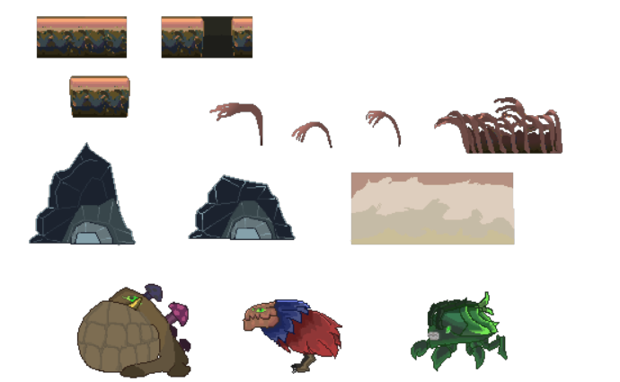

요기 잇는 오브젝트 모두를 최대한으로 이용해서 깔아줘.

총 길이는 튜토리얼의 2~3배 분량이었으면 됨.

1. 1스테이지 안개 구현

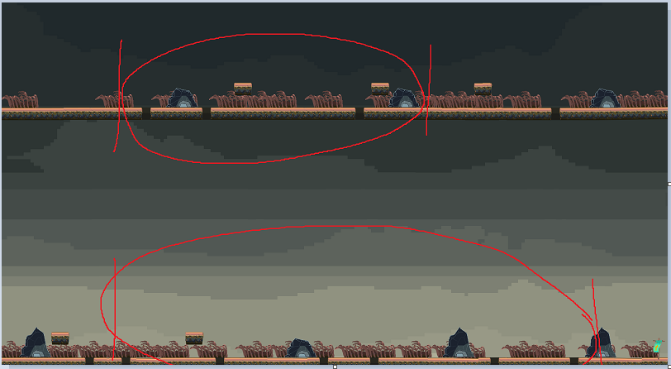

1스테이지 타일맵을 다 찍고 나서 저정도의 ‘비율’의 빨간 타일 안으로 들어왔을 경우,



1스테이지 스프라이트 안에 있는 안개 가 화면을 가리도록 하면 됨.

투명도는 40~50퍼 가 적당함.

1. 1스테이지 적 구현

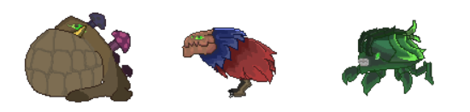

저번에 준 데이터 테이블에 맞춰 적을 만들고 스테이터스를 정의 하면 됨.

적 애니메이션의 경우에는 아직 존재하지 않으므로, 주말에 내가 작업할 예정임.

1. 피격 이펙트 약간의 변경

원래 피격이펙트는



와 세로 하나 더 있었는데, 이것을 런앤건 게임에 적용하려 하니 너무 부적합하다고 판단돰.

구현상태도 이걸 바로 하기엔 조금 그랬다고 생각함. 잘했는데 말이지.

그래서 약간의 변경을 할거임.

캐릭터가 공격을 받을 시, 화면이 흔들리는 효과를 주게끔 하면 어떨까함.

<https://www.youtube.com/watch?v=99bgQ5WG6ok>

유니티 3d라 좀 안맞긴 하지만

4분 30초부터 나오는 화면 흔들림이 나오게 끔 원함.

<https://www.youtube.com/watch?v=8DzqIHO4Dmw>

<https://www.youtube.com/watch?v=FoCJG0d0Iu8>

내가 저번부터 찾아봤던 영상임. 이걸로 한번 공부하고 해줘.

타격 이펙트는 제일 우선순위가 뒤에 있다고 생각하면 편함. 널널히 하시죠.

소스트리 오류내면 지건, 머지오류면 람각, 터트리면 명훈이.